ΗΧΟΣΥΓΚΥΡΙΑ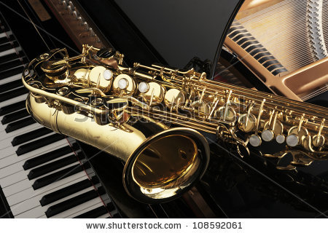

«Μουσική βραδιά για σαξόφωνο και πιάνο»

ΠΡΟΓΡΑΜΜΑ

- Rolf Lovland: Αdagio, from “Songs From a Secret Garden”
(μεταγραφή για άλτο σαξόφωνο: Καραγιάννης Ελευθέριος)

- Rolf Lovland: Song from a secret garden
(μεταγραφή για άλτο σαξόφωνο: Καραγιάννης Ελευθέριος)

- Henri Tomasi (1901-1971): Ballade pour Saxophone et Piano

- Alexander Glazounov (1865-1936): Concerto en Mib pour Saxophone Alto et Piano

- Astor Piazzolla (1921-1992): Oblivion
(μεταγραφή για άλτο σαξόφωνο: Καραγιάννης Ελευθέριος)

